石 家 庄 铁 道 大 学
实 验 报 告
课程名称：[软件过程与管理] 班级:[信1705-2班] 学号:[20173629] 姓名:[何伟豪]

实验名称：实验二 软件项目管理中的进程管理与资源管理
一、实验目的及内容
1、掌握Project 2010中甘特图显示项目进度。
2、掌握Project 2010中的关键路径法，得到项目的关键路径与关键活动。
3、掌握Project 2010中资源的创建与分配资源。

- 实验结果截图
任务一：（项目文件见附件：任务一 进度管理.mpp）
任务工作表：
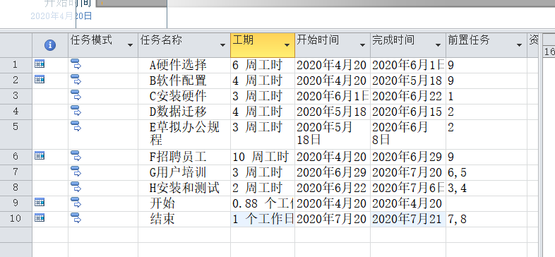

甘特图：
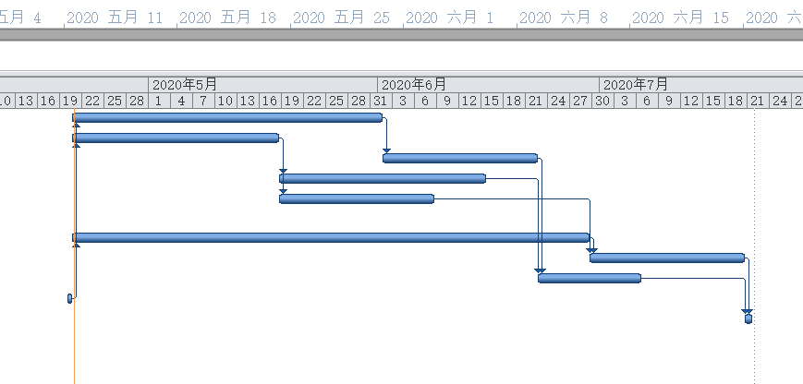
网络图：
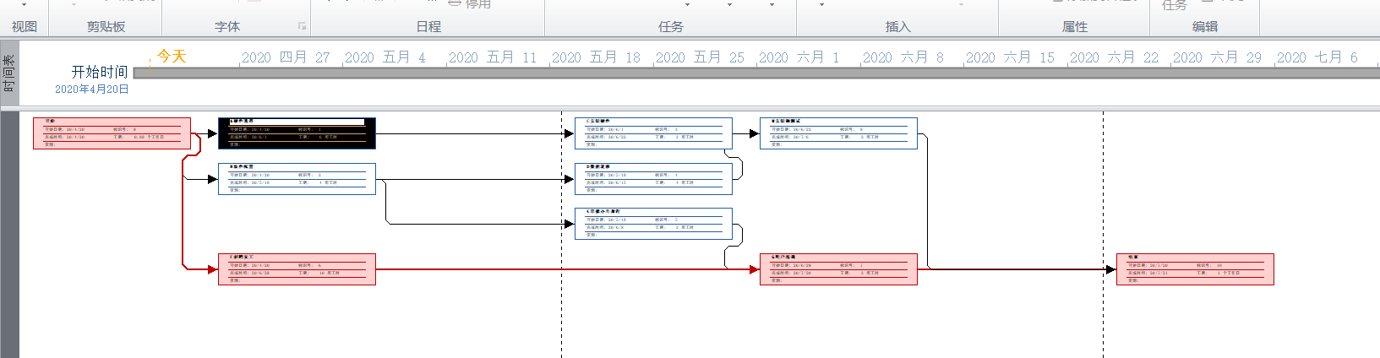

任务二：（项目文件见附件：任务二 资源管理.mpp）
资源工作表：
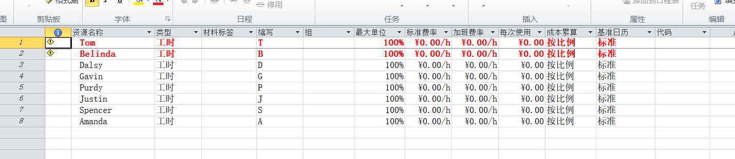
任务工作表：
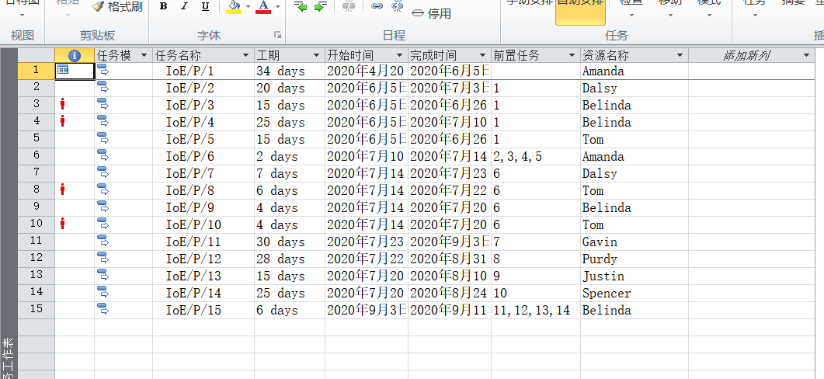
任务分配状况表：
